OPTIMALISASI MATERIAL SHRINKAGE PADA INDUSTRI PENGOLAHAN KARET MENGGUNAKAN METODE FAILURE MODE AND EFFECT ANALYSIS (FMEA) DAN FAULT TREE ANALYSIS (FTA)

Mohammad Rachman Waluyo¹, Afdi Nugraha²
^{1,2}Program Studi Teknik Industri, Fakultas Teknik, Universitas Pembangunan Nasional Veteran Jakarta Email: mrw@upnvj.ac.id, afdi.nugraha@upnvj.ac.id, lilik@upnvj.ac.id

Abstrak
PT. X merupakan perusahaan yang bergerak di industri pengolahan karet kotor menjadi karet bersih. Berdasarkan data perusahaan bulan Januari 2019-Agustus 2022, PT. X mengalami material shrinkage sebanyak 1620 ton dengan perkiraan kerugian finansial sebesar 34,3 milyar rupiah. Sehingga, perbaikan proses bisnis perlu dilakukan guna meminimalisir terjadinya material shrinkage pada PT. X. Hasil pengolahan data FMEA didapatkan 12 faktor kegagalan dengan 2 faktor kegagalan kritis pada aktivitas pembelian raw material (karet kotor) dengan nilai Risk Priority Number 573,75 dan 476, yaitu Tidak akuratnya hasil estimasi kadar raw material (karet kotor) yang dilakukan oleh tim estimasi dan Kegagalan tim pembelian dalam bernegosiasi dengan penjual yang memiliki jumlah persentase nilai Risk Priority Number sebesar 42,3%. Kegagalan kritis ini didapatkan karena nilai Risk Priority Number pada kegagalan tersebut > nilai kritis yang bernilai 206,8 sebagai batas bawah dari kegagalan kritis. Selanjutnya, kegagalan kritis tersebut diolah dengan metode FTA menghasilkan 7 intermediate event dan 8 basic event (root cause). Usulan perbaikan diberikan dengan metode 5W-1H berdasarkan root cause dari penyebab kritis terjadinya material shrinkage pada PT. X. Dari usulan perbaikan ini diharapkan dapat mengurangi jumlah material shrinkage yang terjadi pada PT. X sebesar 42,3% dan dapat menekan kerugian finansial hingga 14,5 milyar rupiah.

Kata kunci: Material Shrinkage, FMEA, FTA, Risk Priority Number

Abstract
PT. X is a company engaged in the processing of dirty rubber into clean rubber. Based on company data for January 2019-August 2022, PT. X experienced material shrinkage of 1620 tons with an estimated financial loss of 34.3 billion rupiah. Thus, business process improvements need to be carried out in order to minimize material shrinkage at PT. X. The results of FMEA data processing obtained 12 failure factors with 2 critical failure factors in the activity of purchasing raw material (dirty rubber) with a Risk Priority Number of 573.75 and 476, namely inaccurate results of estimation of raw material content (dirty rubber) carried out by the estimation team and the failure of the purchasing team in negotiating with the seller with a total percentage of the Risk Priority Number of 42.3%. This is because the failure has a Risk Priority Number value that is greater than the critical Risk Priority Number value of 206.8 as the lower limit of critical failure. Furthermore, these critical failures were processed using the FTA method to produce 7 intermediate events and 8 basic events (root causes). Proposed improvements are given using the 5W-1H method based on the root cause of the critical cause of material shrinkage at PT. X. From this proposed improvement, it is expected to reduce the amount of material shrinkage that occurs at PT. X of 42.3%.

Keywords: Material Shrinkage, FMEA, FTA, Risk Priority Number

PENDAHULUAN

PT. X adalah perusahaan yang bergerak di industri agribisnis pengolahan karet kotor atau biasa disebut Bahan Olahan Karet Rakyat (BOKAR) menjadi karet remah dengan spesifikasi Standard Indonesian Rubber (SIR) yang berada di pulau Sumatera, Indonesia. PT. X memiliki pangsa pasar terbesar berupa ekspor ke berbagai negara seperti eropa sebagai penyuplai bahan baku utama dari pembuatan ban roda kendaraan bermotor [1]. PT. X membagi proses bisnisnya menjadi tiga bagian yaitu pembelian raw material berupa karet kotor dari petani maupun pedagang karet, proses produksi raw material menjadi SIR 10 dan SIR 20 [3], lalu proses penjualan melalui proses shipping. Namun dalam proses pengolahan karet kotor (BOKAR) menjadi karet remah, PT. X memiliki permasalahan tingginya Material shrinkage atau biasa disebut susut material karet.

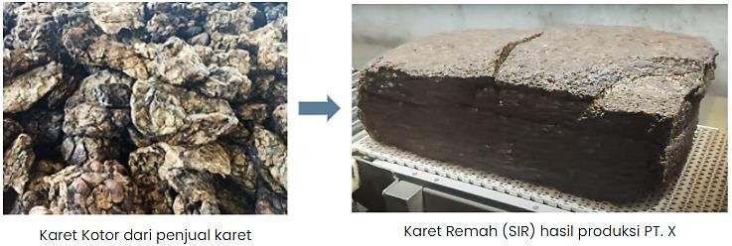

Gambar 1. Material Roda

Material shrinkage di sini merupakan ketidaksesuaian antara jumlah raw material yang dibeli dengan jumlah produk SIR yang dihasilkan akibat dari proses bisnis yang kurang optimal. Contoh kasus dari material shrinkage pada PT. X yaitu ketika PT. X membeli karet kotor seharga 500 kilogram dengan ekspektasi bahwa karet tersebut akan menghasilkan karet bersih sebesar 500 kilogram. Namun sering kali ternyata setelah diproduksi, karet yang dihasilkan hanya 480 kilogram, dalam hal tersebut maka terdapat material shrinkage sebesar 20 kilogram atau sebesar 4% yang menyebabkan perencanaan produksi terganggu.

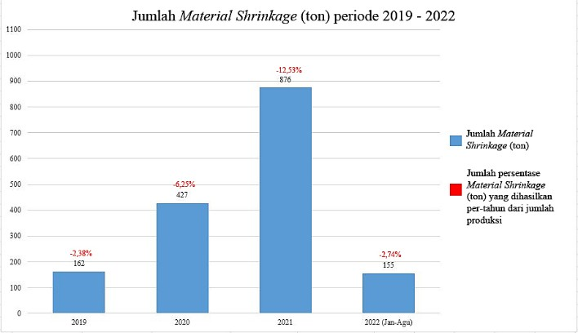
Gambar 2. Grafik Jumlah Material shrinkage pada Januari 2019 - Agustus 2022
Besarnya jumlah Material shrinkage (susut) yang selalu meningkat dari tahun 2019 - Agustus 2022 jika diproyeksikan dengan harga jual karet remah SIR mengacu pada web Investing yang diambil dari web SGX (harga internasional yang ditetapkan oleh bursa efek singapura) dikarenakan PT. X membeli dan menjual karet menggunakan harga tersebut [5], didapatkan harga beli rata-rata untuk karet remah per bulan januari 2023 sebesar US$ 1,393 per-kg, dengan asumsi kurs pada bulan januari 2023 yaitu Rp.15.200 per 1 US$, maka gambaran perhitungan perkiraan kerugian yang dihasilkan dari PT. X sebagai berikut:
Tabel 1. Perhitungan Perkiraan Kerugian PT. X Akibat Adanya Material Shrinkage
Tahun | Jumlah material shrinkage (Ton) | Jumlah material shrinkage (Kg) | Hasil Beli SIR rata-rata per Januari 2023 (USD/kg) | Kurs USD Rupiah Rata-Rata Januari 2023 | Kerugian (Rupiah)
2019 | 167 | 162000 | $1,393 | Rp. 15.200 | Rp. 3.430.123.200
2020 | 427 | 427000 | $1,393 | Rp. 15.200 | Rp. 9.041.127.000
2021 | 876 | 876000 | $1,393 | Rp. 15.200 | Rp. 18.548.073.600
2022 (Janu-Agust) | 155 | 155000 | $1,393 | Rp. 15.200 | Rp. 3.281.908.000

Berdasarkan wawancara yang dilakukan kepada manager bagian operasional (produksi) pada PT. X, belum diketahui secara pasti faktor- faktor yang menjadi penyebab utama dari kejadian material shrinkage tersebut. Untuk itu perlu dilakukan perbaikan secara signifikan guna meminimalisir permasalahan besarnya Material shrinkage tersebut. Terdapat beberapa metode yang dapat digunakan guna mengatasi permasalahan tersebut. Salah satu metode yang dapat digunakan adalah Failure Mode and Effect Analysis (FMEA) [2] dan Fault Tree Analysis (FTA) [4].
FMEA merupakan suatu metode yang dipakai guna menentukan, mengidentifikasi serta mengeliminasi kecacatan baik permasalahan- permasalahan yang telah diketahui maupun yang potensial terjadi pada sistem. Sedangkan FTA adalah teknik analisis yang dapat memeriksa kegagalan sistem, mencari komponen sistem yang terlibat dalam kegagalan utama, dan mengidentifikasi akar penyebab dari adanya suatu masalah [4]. Sehingga dengan mengetahui permasalahan- permasalahan potensial yang menjadi penyebab Material shrinkage di PT. X, peneliti dapat meninjau lebih lanjut langkah tepat yang dapat dilakukan PT. X untuk meminimalisir terjadinya Material Shrinkage.

METODE PENELITIAN
Penelitian ini dilaksanakan di PT. X yang berlokasi di Sumatera. Penelitian dilakukan oleh peneliti sejak bulan agustus 2022 dengan topik penelitian meminimalisir material shrinkage yang terjadi pada PT. X. Wawancara pada penelitian ini dilakukan dengan Manager Pabrik, dan kepala departemen Batch Process Control, untuk mengetahui secara detail proses bisnis dan juga faktor penyebab material shrinkage pada PT. X. Kuesioner digunakan dengan menyebar form FMEA mengenai faktor-faktor yang mempengaruhi material shrinkage kepada Manager Pabrik [6], dan kepala departemen Batch Process Control, sebagai pihak yang bertanggung jawab dengan terjadinya material shrinkage pada PT. X yang telah menjabat di posisi tersebut masing-masing selama 5 tahun bulan dan 2 tahun. Kuisioner pada penelitian ini berjenis kuisioner terbuks dimana angket yang disajikan dalam bentuk sedemikian rupa sehingga responden dapat memberikan isian sesuai dengan keadaannya [7]. Kuisioner inilah yang selanjutnya akan menjadi fondasi utama dalam pengolahan dan analisis dalama penelitian ini karena kuisioner ini bersifat kuantitatif dan berasal dari pihak yang bertanggung jawab dan berkompeten dibidangnya.

Analisis dan Pembahasan
Pada tahap ini dilakukan analisis FMEA dengan nilai RPN tertinggi dan menganalisis pemberian bobot severity, occurance, dan detection sehingga menghasilkan nilai RPN tertinggi. Selanjutnya dilakukan analisis akar permasalahan dari penyebab terjadinya material shrinkage berdasarkan nilai RPN tertinggi pada FTA [8]

HASIL DAN PEMBAHASAN
Penilaian Severity, Occurance, dan Detection pada Failure Mode and Effect Analysis (FMEA)
Tabel 2. Rekapitulasi Penilaian Severity, Occurance, dan Detection pada metode FMEA oleh kedua Responden

Aktivitas dalam Proses | Modus Kegagalan | Dampak Kegagalan | Severity (S) |  | Occurance (O) |  | Detection (D)
Aktivitas dalam Proses | Modus Kegagalan | Dampak Kegagalan | Responden |  | Responden |  | Responden
Aktivitas dalam Proses | Modus Kegagalan | Dampak Kegagalan | 1 | 2 | 1 | 2 | 1 | 2
Pembelian Raw Material (BOKAR) | 1. Pemindahan  BOKAR dari Depo ke Pabrik | Terjadinya susut akibat adanya penguapan di jalan | 4 | 5 | 7 | 8 | 6 | 6
Pembelian Raw Material (BOKAR) | 2. Penyimpanan BOKAR di Depo karena BOKAR tidak  dapat langsung dikirm ke Pabrik | Terjadinya susut akibat adanya penguapan di jalan | 5 | 5 | 7 | 8 | 5 | 6
Pembelian Raw Material (BOKAR) | 3. Tidak akuratnya hasil estimasi kadar BOKAR yang dilakukan oleh tim  estimasi | Terjadinya susut karena estimasi tidak sesuai dengan kadar BOKAR sesungguhnya | 9 | 8 | 9 | 9 | 7 | 8
Pembelian Raw Material (BOKAR) | 4. Kurang tepatnya cara produksi sampel | Terjadinya susut karena produk yang dihasilkan tidak  akurat untuk dijadikan acuan kadar BOKAR | 5 | 6 | 5 | 6 | 5 | 5
Pembelian Raw Material (BOKAR) | 5. Kurang akuratnya laboratorium dalam menguji sampel | Terjadinya susut karena hasil uji laboratorium tidak akurat  untuk dijadikan acuan kadar BOKAR | 5 | 4 | 6 | 4 | 6 | 4
Pembelian Raw Material (BOKAR) | 6. Kegagalan tim pembelian dalam bernegosiasi dengan penjual | Terjadinya susut karena harga kadar BOKAR yang dibeli tidak sesuai dengan kadar BOKAR sesungguhnya sehingga hasil produk jadi  pun tidak sesuai perhitungan | 8 | 8 | 8 | 9 | 7 | 7
Pembelian Raw Material (BOKAR) | 7. Tidak akuratnya alat timbang dalam  menimbang BOKAR yang masuk | Terjadinya susut karena hasil timbang massa tidak akurat dengan jumlah produk jadi | 4 | 3 | 6 | 7 | 5 | 4
Pembelian Raw Material (BOKAR) | 8. Kesalahan dalam menghitung jumlah banyaknya BOKAR yang hendak diproduksi dalam  batch | Terjadinya susut karena hasil perhitungan jumlah karet tidak sesuai dengan jumlah produk jadi | 5 | 4 | 7 | 6 | 5 | 4
Produksi | 9. Terbuangnya karet pada saat proses produksi (skim) | Terjadinya susut karena karet yang terbuang hasil perhitungan jumlah karet  (massa) tidak sesuai dengan hasil jumlah produk jadi | 5 | 5 | 8 | 8 | 5 | 4
Produksi | 10. Karet menempel pada troli saat proses pemanggangan oleh mesin Drier | Terjadinya susut karena karet yang menempel tidak dapat diproduksi sehingga hasil perhitungan jumlah karet  (massa) tidak sesuai dengan hasil jumlah produk jadi | 7 | 6 | 8 | 6 | 4 | 3
Produksi | 11. Tidak akuratnya alat timbang dalam  menimbang SIR | Terjadinya susut karena hasil timbang massa tidak akurat  dengan jumlah produk jadi | 6 | 6 | 6 | 5 | 4 | 4
Produksi | 12. Toleransi massa SIR pada proses penimbangan SIR (34,9-35,1 kg) | Terjadinya susut karena banyak SIR yang dijual memiliki massa di batas atas toleransi sehingga perhitungan jumlah karet  (massa) tidak sesuai dengan hasil jumlah produk jadi | 4 | 2 | 6 | 6 | 4 | 2

Penilaian Severity, Occurance, dan Detection diawali dengan pencarian informasi terkait kegagalan yang menjadi penyebab dari terjadinya material shrinkage pada PT. X. Pencarian kegagalan dilakukan dengan cara mewawancarai karyawan PT. X, serta melakukan studi literatur dari penelitian serupa. Selanjutnya Penilaian Severity, Occurance, dan Detection didapatkan melalui pengisian kuesioner FMEA oleh Manager Pabrik dan kepala departemen Batch Process Control sebagai responden 1 dan 2 [7]. Didapat hasil perhitungan Nilai Risk Priority Number (RPN) dengan cara merata-ratakan nilai Severity (S), Occurance (O), dan Detection (D) dari penilaian masing-masing responden, lalu mengalikan nilai dari rata-rata Severity (S), Occurance (O), dan Detection (D) tersebut. kemudian dilakukan perhitungan nilai kritis RPN untuk mengetahui penyebab potensi kegagalan yang perlu dilakukan penanganan secara lebih lanjut, nilai kritis RPN ialah 206,8.

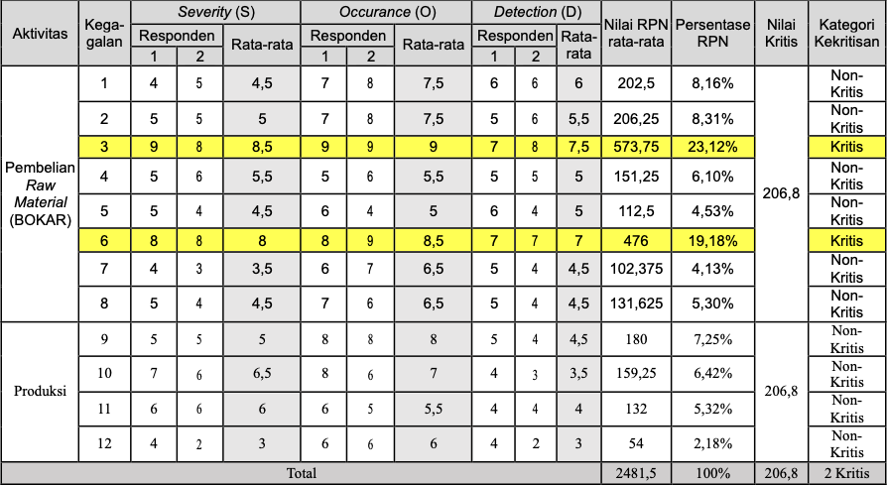
Tabel 3. Perhitungan Nilai Risk Priority Number (RPN) dan Pengkategorian kegagalan kritis

Dari tabel tersebut juga didapatkan bahwa kegagalan yang termasuk dalam kategori kritis adalah kegagalan pada aktivitas pembelian raw material (BOKAR) di modus kegagalan nomor 3 dengan nilai RPN 573,75 dan nomor 6 dengan nilai RPN 476, yaitu Tidak akuratnya hasil estimasi kadar BOKAR yang dilakukan oleh tim estimasi dan Kegagalan tim pembelian dalam bernegosiasi dengan penjual. Hal ini dikarenakan kegagalan tersebut memiliki nilai RPN yang lebih besar dari nilai RPN kritis yang bernilai 206,8 sehingga kegagalan tersebut sangat membutuhkan perhatian lebih dibandingkan kegagalan lainnya yang dikategorikan non-kritis dalam mengurangi terjadinya material shrinkage pada PT. X.

FTA Dari Tidak Akuratnya Hasil Estimasi Kadar BOKAR Yang Dilakukan Oleh Tim Estimasi

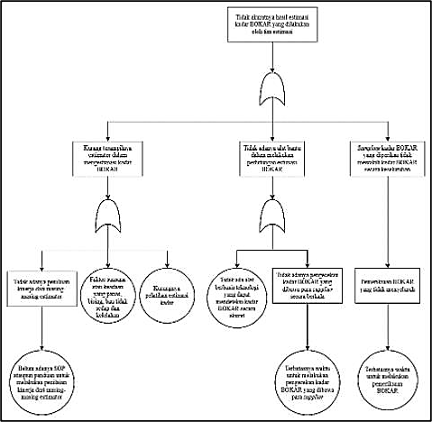
Gambar 3. FT Analysis dari Tidak akuratnya hasil estimasi kadar BOKAR yang dilakukan oleh tim estimasi

- Kurangnya keterampilan estimator dalam mengestimasi kadar BOKAR menyebabkan kesalahan dalam negosiasi. Kurangnya panduan dan pelatihan estimasi kadar juga mempengaruhi.
- Tidak adanya alat bantu teknologi untuk perhitungan estimasi BOKAR menyebabkan kesalahan dan terbatasnya waktu pengecekan kadar BOKAR dari supplier.
- Sampling kadar BOKAR yang tidak mewakili keseluruhan menyebabkan kesalahan estimasi karena proses yang memakan waktu lama.

FTA Dari Kegagalan Tim Pembelian Dalam Bernegosiasi Dengan Penjual

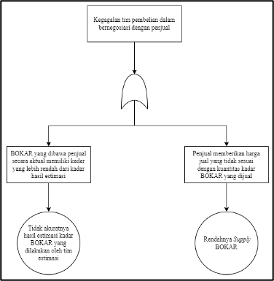
Gambar 4. FTA dari kegagalan tim pembelian dalam bernegosiasi dengan penjual

- Estimasi kadar BOKAR yang tidak akurat menyebabkan tim pembelian gagal dalam negosiasi dengan penjual karena BOKAR yang dibawa penjual memiliki kadar lebih rendah dari yang diestimasi.
- Penjual memberikan harga jual tidak sesuai dengan kuantitas kadar BOKAR yang dijual karena terbatasnya pasokan BOKAR yang menyebabkan PT. X harus menyesuaikan harga beli.

Usulan Perbaikan
Penjabaran 5W+1H terdiri dari (1) What, mengenai apa yang menjadi permasalahan utama. (2) Why, mengapa rencana tindakan perlu dilakukan. (3) Where, dimana rencana perbaikan akan dilakukan. (4) Who, siapa yang akan melaksanakan rencana perbaikan tersebut.
- When, kapan tindakan atau rencana perbaikan akan dilaksanakan. (6) How, bagaimana melaksanakan rencana tersebut. Berikut merupakan usulan perbaikan 5W+1H dari masing-masing kegagalan kritis:

Tabel 4. Usulan perbaikan 5W+1H dari kegagalan Tidak akuratnya hasil estimasi kadar BOKAR yang dilakukan oleh tim estimasi

Kegagalan: Tidak akuratnya hasil estimasi kadar BOKAR yang dilakukan oleh tim estimasi
What
Kurang terampilnya estimator dalam menentukan kadar BOKAR, Tidak adanya alat bantu dalam melakukan perhitungan estimasi BOKAR, dan Sampling kadar BOKAR yang diperiksa tidak mewakili kadar BOKAR secara keseluruhan
Why
Agar acuan nilai kadar BOKAR yang diketahui oleh tim pembelian sesuai dengan kadar BOKAR aktual, sehingga harga beli kadar BOKAR yang ditentukan oleh tim pembelian sesuai dengan kadar BOKAR aktualnya.
Where
Bagian pembelian Raw Material (BOKAR)
Who
Chief Supply Chain & IT Officer, dan General Manager Sourcing, serta Departemen Batch Process Control, Manajer Pabrik, tim estimasi kadar, tim bongkar muat BOKAR, tim produksi, dan quality control
How
- Membuat SOP ataupun panduan resmi terkait penilaian kinerja dari masing-masing estimator
- Melakukan open tender kepada perusahaan lain untuk membuat alat berbasis teknologi yang dapat mengukur estimasi kadar BOKAR secara akurat
- Menambahkan karyawan bagian estimator, dan bongkar muatan, serta membuat tempat khusus untuk proses estimasi kadar BOKAR yang sejuk, kedap dan wangi
- Mengadakan pelatihan estimasi kadar BOKAR per-triwulan
- Manajemen waktu pada PT. X untuk dapat melakukan pengecekan kadar BOKAR yang dibawa para supplier secara berkala
- Penambahan karyawan pada bagian pemeriksa kadar BOKAR

Tabel 5. Usulan perbaikan 5W+1H dari Kegagalan tim pembelian dalam bernegosiasi dengan penjual

Kegagalan: Kegagalan tim pembelian dalam bernegosiasi dengan penjual

What

BOKAR yang dibawa penjual secara aktual memiliki kadar yang lebih rendah dari kadar hasil estimasi, dan penjual memberikan harga jual yang tidak sesuai dengan kuantitas kadar BOKAR yang dijual

Why

Untuk harga beli raw material (BOKAR) yang lebih menguntungkan perusahaan

Where

Bagian pembelian Raw Material (BOKAR)

Who

Chief Supply Chain & IT Officer, dan General Manager Sourcing, serta Departemen Batch Process Control, Manajer Pabrik, tim estimasi kadar, tim bongkar muat BOKAR, tim produksi, PPIC dan quality control

KESIMPULAN
Berdasarkan penelitian yang telah dilakukan, dapat ditarik kesimpulan sebagai berikut
  - Hasil identifikasi dari 12 faktor kegagalan, didapatkan 2 kegagalan kritis pada aktivitas pembelian raw material (BOKAR) di modus kegagalan nomor 3 dan 6 dengan nilai RPN 573,75 dan 476, yaitu Tidak akuratnya hasil estimasi kadar BOKAR yang dilakukan oleh tim estimasi dan Kegagalan tim pembelian dalam bernegosiasi dengan penjual. Kedua kegagalan kritis tersebut menjadi penyumbang penyebab terjadinya Material Shrinkage sebesar 42,3%.
  - Faktor-faktor yang paling berpengaruh terhadap Material Shrinkage pada PT. X sebagai berikut:
    - Kurang terampilnya estimator dalam menentukan kadar BOKAR,
    - Tidak adanya alat bantu dalam melakukan perhitungan estimasi BOKAR,
    - Sampling kadar BOKAR yang diperiksa tidak mewakili kadar BOKAR secara keseluruhan,
    - BOKAR yang dibawa penjual secara aktual memiliki kadar yang lebih rendah dari kadar hasil estimasi, dan
    - Faktor penjual memberikan harga jual yang tidak sesuai dengan kuantitas kadar BOKAR yang dijual
  - Usulan perbaikan untuk meminimalisir terjadinya Material shrinkage pada PT. X berdasarkan metode 5W1H sebagai berikut:
    - Membuat penilaian kinerja dari masing- masing estimator,
    - Melakukan open tender kepada perusahaan lain untuk membuat alat berbasis teknologi yang dapat mengukur kadar BOKAR,
    - Menambahkan karyawan bagian estimator, dan bongkar muatan BOKAR, serta membuat tempat khusus untuk proses estimasi kadar BOKAR yang sejuk, kedap dan wangi

    - Mengadakan pelatihan estimasi kadar BOKAR per-triwulan, dan melakukan pengecekan kadar BOKAR yang dibawa para supplier secara berkala,
    - Peningkatan akurasi hasil estimasi kadar BOKAR dari tim estimator,
    - Membeli BOKAR sebanyak-banyaknya ketika harga BOKAR sedang menurun dan membuat ruangan isolasi atau pelapisan BOKAR

DAFTAR PUSTAKA
[1] Alan, Li. (2017). Inventory Shrinkage and Manufacturing Industry Standards. Diakses pada 5 Maret, 2023, dari https://smallbusiness.chron.com/inventory- shrinkage-manufacturing-industry-standards- 25933.html
[2] Antonius, A., Wijaya, B., Jacob, I. (2020). Failure Mode Effect Analysis Analisis Modus Kegagalan dan Dampak RISK IDENTIFICATION RISK EVALUATION RISK ANALYSIS: Consequences Probability Level of Risk. Diakses pada 28 Mei, 2023, dari https://lspmks.co.id/wp- content/uploads/2020/06/Failure-Modes-and- Effects-Analysis.pdf
[3] Anugrah, A., Oktaviani, R., & Winarno, A. (2021). Studi Penentuan Persen Penyusutan (Shrinkage Percent) dan Faktor Penyusutan (Shrinkage Factor) Batuan Berdasarkan Volume Material pada Daerah Samarinda Provinsi Kalimantan Timur. Jurnal Teknologi Mineral FT UNMUL, 9(1), 12-19.
[4] Ariyanty, Resky. (2021) RI, K. P. Penerapan Metode FMEA dan FTA dalam Mengidentifikasi Penyebab Kerusakan Mesin Vertical Shaft Pada PT. Prima.

[5] Fajar, C. M., & Ridwan, M. (2020). Analisis Pertumbuhan Penjualan, Gross Profit Margin, Dan Shrinkage Terhadap Pertumbuhan Laba. Jurnal Sains Manajemen, 2(2), 20-27.
[6] Husada, I. H., Utami, R. I. A. N., & Rahmawati, K. (2021, March). Implementasi Failure Mode Effect Analysis (FMEA), Fault Tree Analysis (FTA), dan New Seven Tools sebagai Upaya Peningkatan Kualitas Produksi (Studi Kasus: Departemen Produksi PT. X). In Prosiding SENASTITAN: Seminar Nasional Teknologi Industri Berkelanjutan (Vol. 1, No. 1, pp. 82-88).
[7] Khrisdamara, B., & Andesta, D. (2022). Analisis Penyebab Kerusakan Head Truck-B44 Menggunakan Metode FMEA dan FTA (Studi Kasus: PT. Bima, Site Pelabuhan Berlian). Jurnal Serambi Engineering, 7(3).
[8]. Petrina, Zipporah. (2021). Analisis Losses Avtur pada Sarpras DPPU Selama Masa Pandemi COVID-19 di PT.XYZ. (Skripsi Sarjana, Universitas Pembangunan Nasional Veteran Jakarta). Skripsi. https://repository.upnvj.ac.id/9428/ Rachmawan, A., & Wijaya, A. (2018). Pengaruh kadar karet kering lateks pada susut bobot slab dan lump. Warta Perkaretan, 37(1), 51-
60.

